**P R O J E T O D E I N T E R F A C E**

Responsavel: Filipe Figueredo Rufino

**Interface de cadastro do cliente:**

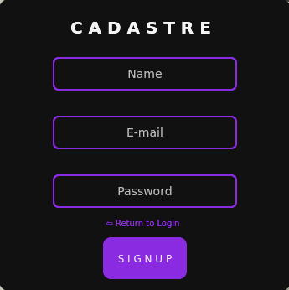

**Interface de login do cliente:**

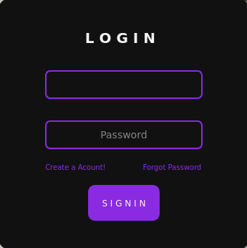

**Interface de reculperação de senha do cliente:**

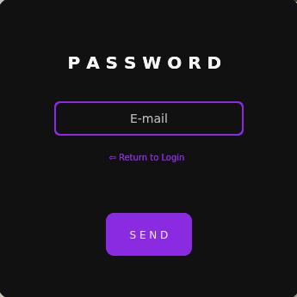

**Interface de boas vindas:**



**Interface de alteração de conta do cliente:**

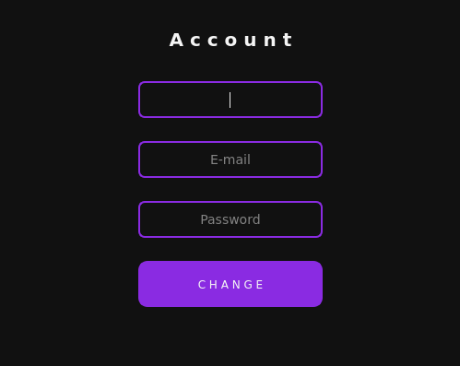

**Interface de produtos:**

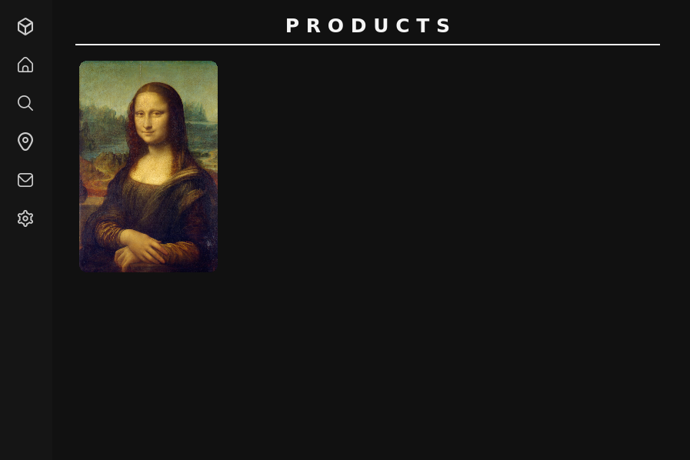

**Interface de informações do produto:**

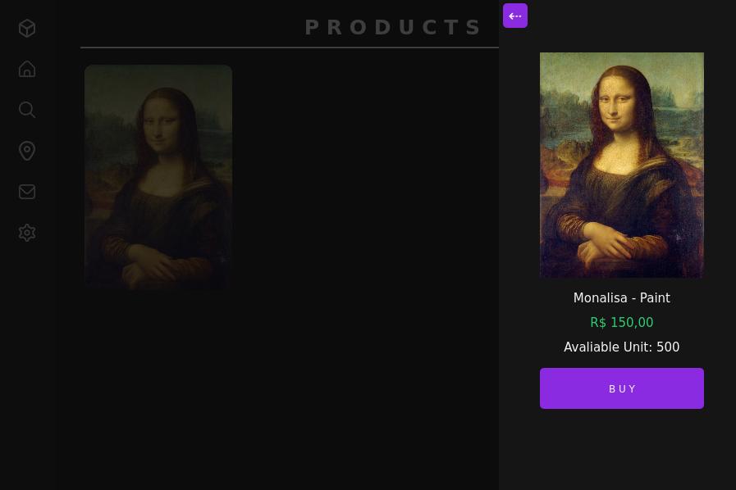

**Interface de compra de produtos:**

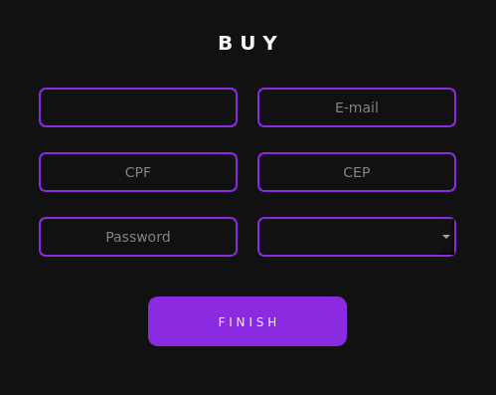

**Interface de pesquisa de CEP:**

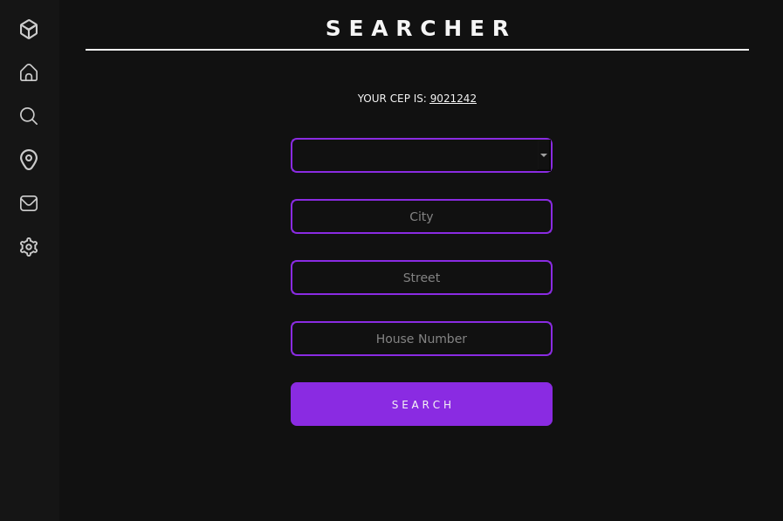

**Interface de pesquisa de localização da encomenda:**

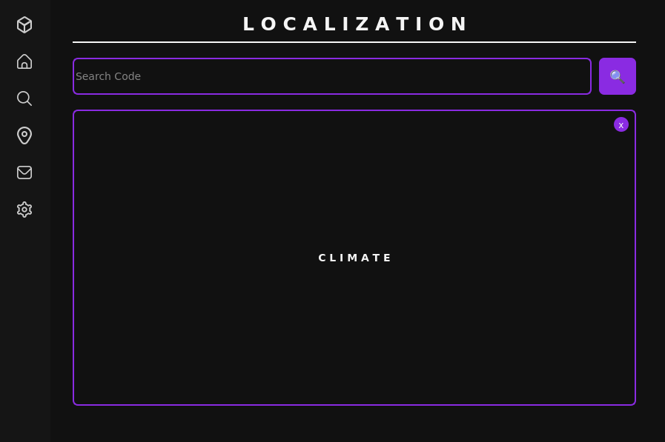

**Interface da localização:**

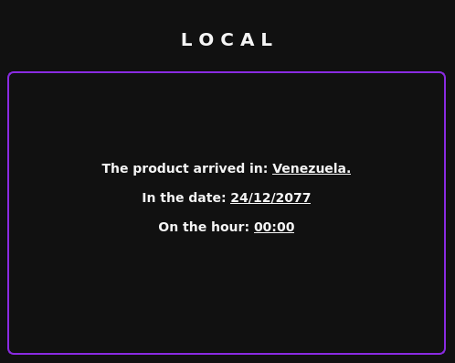

**Interface de enviar uma mensagem a empresa:**

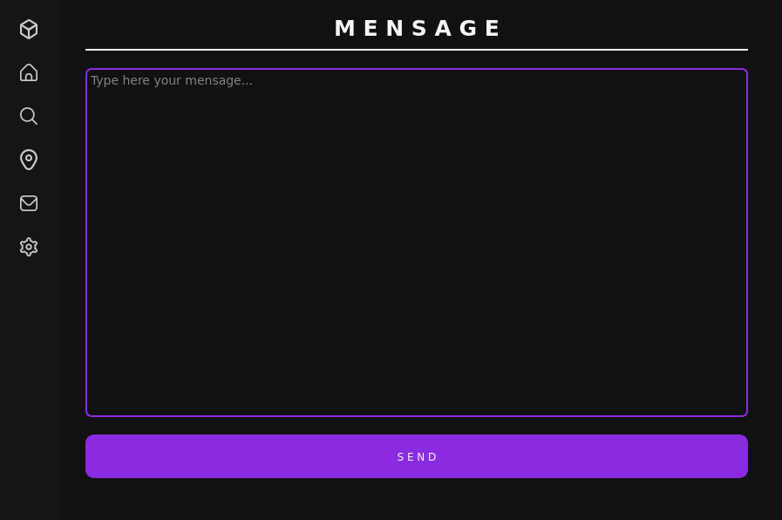

**Interface de configurações:**

